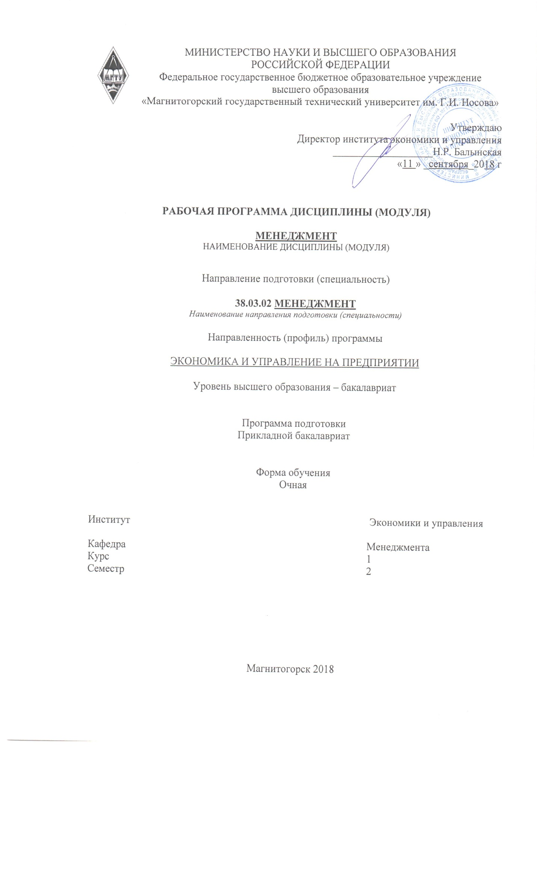

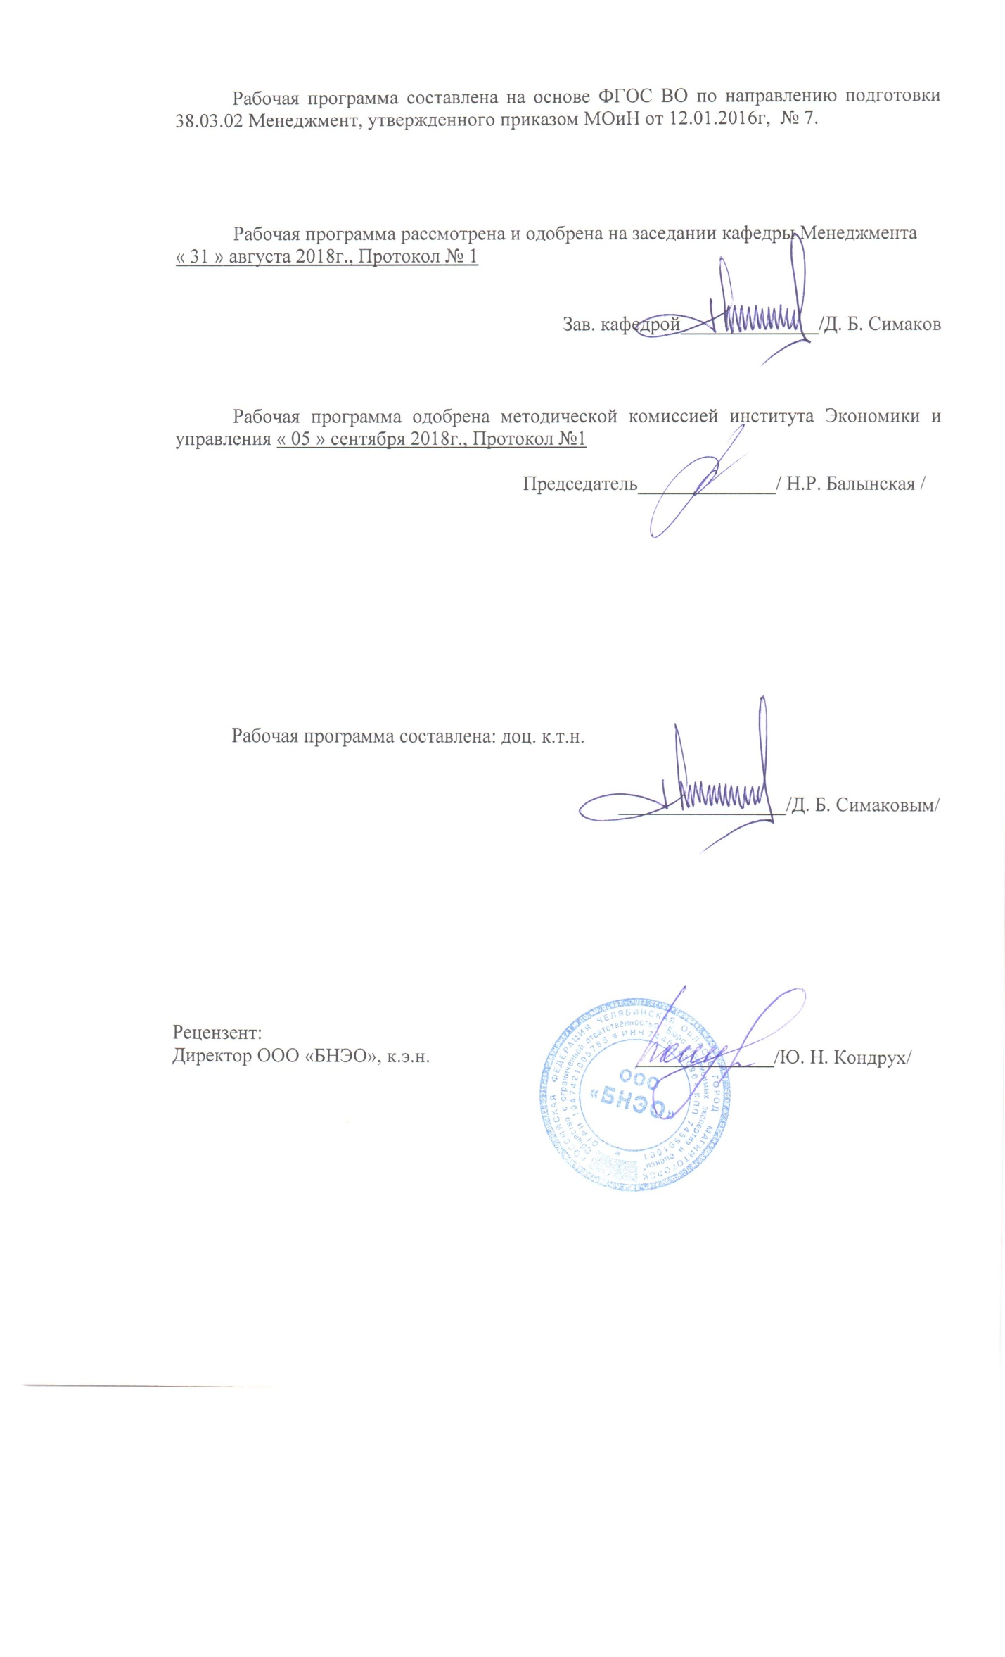

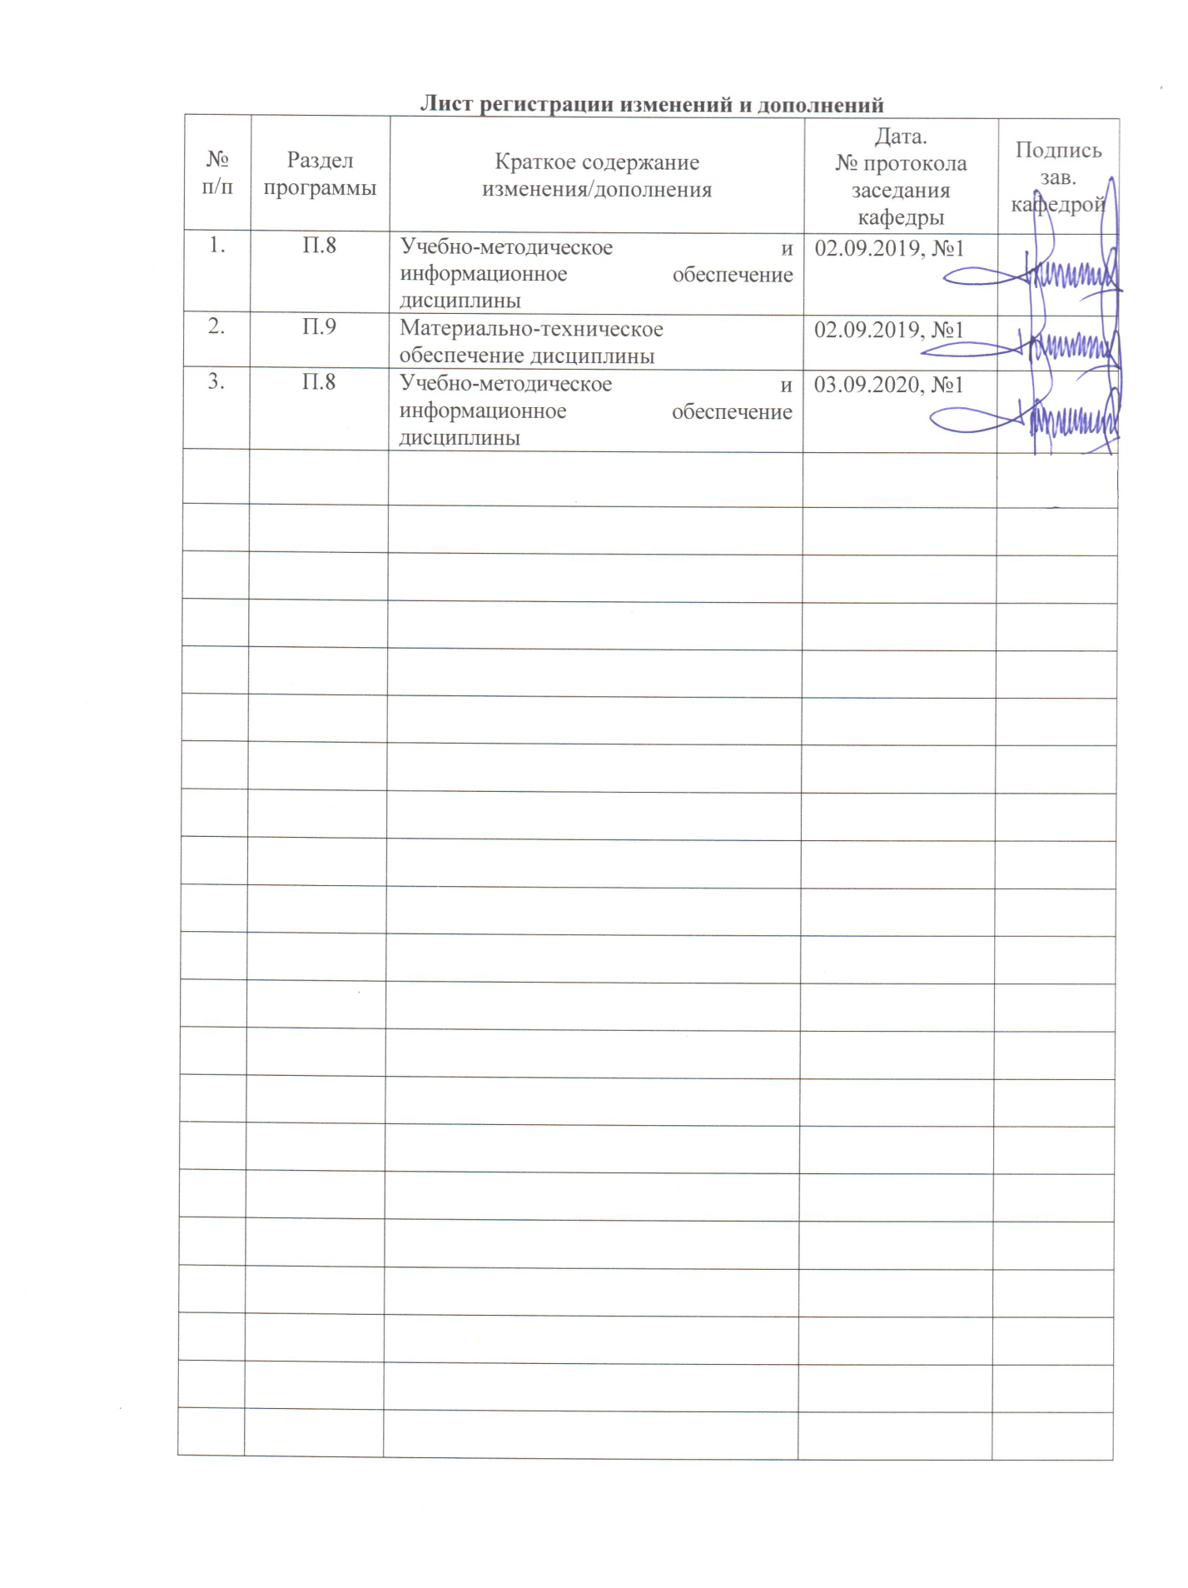

**1 Цели освоения дисциплины**

Целями освоения дисциплины «Менеджмент» являются:

- формирование основополагающих представлений об управлении социальными системами и об эволюции этих представлений;

- изучение студентами концепций управления фирмой, основных составляющих менеджмента, в том числе: элементов организации и процесса управления, связующих процессов, функций управления, стилей руководства, обеспечения эффективности деятельности организации.

**2 Место дисциплины в структуре образовательной программы подготовки бакалавра**

Дисциплина «Менеджмент» входит в вариативную часть блока 1 образовательной программы.

Для освоения курса «Менеджмент» необходимы знания, сформированные в ходе изучения следующих дисциплин: «Экономическая теория».

Знания, полученные при изучении данной дисциплины, необходимы для освоения дисциплин: «Стратегический менеджмент», «Теория организации», «Управление продажами», «Менеджмент в малом бизнесе», «Бизнес-планирование».

**3 Компетенции обучающегося, формируемые в результате освоения   
дисциплины (модуля) и планируемые результаты обучения**

В результате освоения дисциплины «Менеджмент» обучающийся должен обладать следующими компетенциями:

| Структурный  элемент  компетенции | Планируемые результаты обучения |
| --- | --- |
| **ОПК-3 - способностью проектировать организационные структуры, участвовать в разработке стратегий управления человеческими ресурсами организаций, планировать и осуществлять мероприятия, распределять и делегировать полномочия с учетом личной ответственности за осуществляемые мероприятия** | |
| Знать | - основные подходы к проектированию и типологию классических и адаптивных организационных структур управления, принципы распределения полномочий и ответственности, в т.ч. на основе их делегирования;  - методологию стратегического управления человеческими ресурсами;  - значение и место управления персоналом в управлении организацией в целом и его связь со стратегическими задачами |
| Уметь | - анализировать достоинства и недостатки различных типов структур управления и условия их применения;  - разрабатывать и реализовывать стратегию управления человеческими ресурсами;  - прогнозировать и определять потребность в персонале, разрабатывать мероприятия по привлечению новых сотрудников, программы их обучения и адаптации, использовать различные методы аттестации сотрудников, разрабатывать мероприятия по мотивированию персонала организации. |
| Владеть | - механизмами эффективного делегирования полномочий и наделения ответственности;  - методами и способами разработки и реализации стратегии управления человеческими ресурсами;  **-** современным инструментарием управления персоналом. |
| **ОПК-4 - способностью осуществлять деловое общение и публичные выступления, вести переговоры, совещания, осуществлять деловую переписку и поддерживать электронные коммуникации** | |
| Знать | - основы организации эффективного делового общения, публичных выступлений, проведения переговоров и совещаний, ведения деловой переписки, осуществления электронных коммуникаций |
| Уметь | - применять методы и средства осуществления деловых коммуникаций |
| Владеть | - навыками выстраивания эффективных деловых коммуникаций |
| **ПК-1 владением навыками использования основных теорий мотивации, лидерства и власти для решения стратегических и оперативных управленческих задач, а также для организации групповой работы на основе знания процессов групповой динамики и принципов формирования команды, умение проводить аудит человеческих ресурсов и осуществлять диагностику организационной культуры** | |
| Знать | - теории мотивации, лидерства и власти в управленческой деятельности;  - процессы групповой динамики и принципы формирования команды  - принципы аудита человеческих ресурсов, диагностики организационной культуры. |
| Уметь | - анализировать условия эффективного применения способов мотивации, лидерства и властных полномочий для решения управленческих задач;  - управлять неформальными организациями;  - диагностировать организационную культуру организации, выявлять ее сильные и слабые стороны, разрабатывать предложения по ее совершенствованию; |
| Владеть | - способами применения основных теорий мотивации, лидерства и власти в управлении организацией;  **-** методами проведения аудита человеческих ресурсов и оценки организационной культуры |
| **ПК-2 - владением различными способами разрешения конфликтных ситуаций при проектировании межличностных, групповых и организационных коммуникаций на основе современных технологий управления персоналом, в том числе в межкультурной среде** | |
| Знать | - типологию конфликтов и методы управления конфликтными ситуациями;  - типологию и основные принципы эффективных коммуникаций;  - основные подходы, роль и место кросс-культурного менеджмента |
| Уметь | - анализировать причины и последствия развития конфликтов;  -проектировать межличностные, групповые и организационные коммуникации  - разрабатывать предложения по повышению эффективности  кросс-культурных отношений |
| Владеть | - навыками управления персоналом в конфликтных ситуациях;  **-** навыками организации коммуникаций на разных уровнях управления;  **-** навыками эффективного применения управленческих функций в кросс-культурной среде. |
| **ППК-1 Осуществлять операции на рынке недвижимости в соответствии с законодательством РФ** | |
| Знать | основы управления операциями на рынке недвижимости в соответствии с законодательством РФ |
| Уметь | применять знания основ управления операциями на рынке недвижимости в соответствии с законодательством РФ |
| Владеть | - навыками на основании теоретических знаний принимать решения в соответствии с законодательством РФ в сфере недвижимости |
| **ППК-2 владеть методами сбора и анализа информации об объекте недвижимости, определяющей стоимость объекта** | |
| Знать | - методы сбора и анализа информации об экономических объектах |
| Уметь | - оценивать объекты недвижимости |
| Владеть | - методами оценки объектов недвижимости |

**4 Структура и содержание дисциплины**

Общая трудоемкость дисциплины составляет 3_ зачетных единиц 108_ акад. часов, в том числе:

– контактная работа – 69,8 акад. часов:

– аудиторная – __68/12___ акад. часов;

– внеаудиторная – _1,8_ акад. часов

– самостоятельная работа – _38,2_ акад. часов;

| Раздел/ тема  дисциплины | Семестр | Аудиторная  контактная работа  (в акад. часах) | | | Самостоятельная работа (в акад. часах) | Вид самостоятельной  работы | Форма текущего контроля успеваемости и  промежуточной аттестации | Код и структурный  элемент  компетенции |
| --- | --- | --- | --- | --- | --- | --- | --- | --- |
| лекции | лаборат.  занятия | практич. занятия |
| 1. Организация как объект управления |  |  |  |  |  |  |  |  |
| 1.1 Необходимость управления | 2 | 2 |  | 2 | 2 | Самостоятельное изучение учебной литературы; работа с электронными библиотеками подготовка к практическому занятию | Устный опрос | ОПК-3-зув  ОПК-4-зув  ПК-1-зув  ПК-2 -зув |
| 1.2. Среда организации | 2 | 4 |  | 4 | 6 | Самостоятельное изучение учебной литературы; работа с электронными библиотеками подготовка к практическому занятию | Устный опрос, консультации, аудиторная контрольная работа | ОПК-3-зув  ОПК-4-зув  ПК-1-зув  ПК-2 -зув |
| Итого по разделу |  | 6 |  | 6 | 8 |  |  |  |
| 2. Развитие взглядов на менеджмент |  |  |  |  |  |  |  |  |
| 2.1. Основные этапы развития управленческой мысли | 2 | 4 |  | 4 | 4 | Самостоятельное изучение учебной литературы; работа с электронными библиотеками подготовка к практическому занятию | Устный опрос, консультации | ОПК-3-зув  ОПК-4-зув  ПК-1-зув  ПК-2 -зув |
| 2.2. Значение школ управления для современного менеджмента | 2 | 2 |  | 2 | 2 | Самостоятельное изучение учебной литературы; работа с электронными библиотеками подготовка к практическому занятию | Устный опрос, консультации | ОПК-3-зув  ОПК-4-зув  ПК-1-зув  ПК-2 -зув |
| Итого по разделу |  | 6 |  | 6 | 6 |  |  |  |
| 3. Основные управленческие функции |  |  |  |  |  |  |  |  |
| 3.1. Функции управления | 2 | 10 |  | 10 | 10 | Самостоятельное изучение учебной литературы; работа с электронными библиотеками подготовка к практическому занятию | Устный опрос, консультации, аудиторная контрольная работа | ОПК-3- зув  ПК-1-зув |
| 3.2 Процессы связи | 2 | 4 |  | 4 | 4 | Самостоятельное изучение учебной литературы; работа с электронными библиотеками подготовка к практическому занятию | Устный опрос, консультации | ОПК-4- зув  ПК-2-зув |
| Итого по разделу |  | 14 |  | 14 | 14 |  |  |  |
| 4. Групповая динамика |  |  |  |  |  |  |  |  |
| 4.1.Формальные и неформальные организации. | 2 | 2 |  | 2 | 4 | Самостоятельное изучение учебной литературы; работа с электронными библиотеками подготовка к практическому занятию | Устный опрос, консультации | ОПК-3-зув  ПК-1-зув |
| 4.2. Управление конфликтами | 2 | 2 |  | 2 | 3 | Самостоятельное изучение учебной литературы; работа с электронными библиотеками подготовка к практическому занятию | Устный опрос, консультации | ОПК-4-зув  ПК-2-зув |
| 4.3. Лидерство | 2 | 2 |  | 2 | 3,2 | Самостоятельное изучение учебной литературы; работа с электронными библиотеками подготовка к практическому занятию | Устный опрос, консультации | ПК-1-зув  ПК-2-зув |
| Итого по разделу |  | 6 |  | 6 | 10,2 |  |  |  |
| **Итого за семестр** |  | **34** |  | **34** | **38,2** |  | **Промежуточная аттестация: зачет** |  |
| **Итого по дисциплине** |  | **34** |  | **34** | **38,2** |  | **Итоговая аттестация: зачет** |  |

**5 Образовательные и информационные технологии**

Изучение дисциплины **«**Менеджмент**»** предполагает не только запоминание и понимание, но и анализ, синтез, рефлексию, формирует универсальные умения и навыки, являющиеся основой становления профессионала. Однако только средства дисциплины недостаточны для формирования ключевых компетенций будущего выпускника.

Для реализации компетентностного подхода предлагается интегрировать в учебный процесс интерактивные образовательные технологии, включая информационные и коммуникационные технологии (ИКТ), при осуществлении различных видов учебной работы:

педагогическую технологию «Развитие критического мышления через чтение и письмо (РКМЧП)»;

учебную дискуссию;

электронные средства обучения (слайд-лекции, электронные тренажеры, компьютерные тесты);

дистанционные (сетевые) технологии.

Технология РКМЧП является интегрированной технологией, включающей в себя различные интерактивные приемы и стратегии обучения, стимулирующие мыслительную деятельность студентов. Технология носит универсальный характер, хорошо адаптируется с другими образовательными технологиями и формами обучения и может быть использована для реализации различных видов учебных занятий и форм обучения, включая дистанционную.

При реализации лекционных занятий предлагается использовать наряду с традиционной лекцией стратегии «Продвинутая лекция», «Знаю - хочу узнать - узнал» в лекционной форме, «Бортовой журнал», «Зигзаг» - стратегии технологии РКМЧП. Отличительной особенностью учебных занятий с использованием стратегий технологии РКМЧП является их трехстадиевая структура, реализующая схему «вызов – осмысление – рефлексия». На каждой стадии предполагается достижение следующих целей:

стадия «вызов» позволяет:

актуализировать и обобщить имеющиеся у студента знания по данной теме или проблеме,

вызвать устойчивый интерес к изучаемой теме, мотивировать обучающегося к получению новой информации,

побудить студента к активной аудиторной и внеаудиторной работе;

**стадия «осмысление» предполагает:**

получение новой информации,

первичное ее осмысление,

соотнесение полученной информации с уже имеющимися знаниями;

**стадия «рефлексия»** обеспечивает

целостное осмысление, обобщение полученной информации,

присвоение нового знания, новой информации студентом,

формирование у каждого студента собственного отношения к изучаемому материалу.

Как традиционные, так и лекции инновационного характера могут сопровождаться компьютерными слайдами или слайд-лекциями. Основное требование к слайд-лекции – применение динамических эффектов (анимированных объектов), функциональным назначением которых является наглядно-образное представление информации, сложной для понимания и осмысления студентами, а также интенсификация и диверсификация учебного процесса.

Для проведения практических занятий (семинаров), тематика которых носит проблемный характер, предлагается использовать стратегию «Аквариумной дискуссии». Заканчиваются такие семинары обычно выполнением письменной работы: «пятиминутное эссе», «десятиминутное эссе», «синквейн», «даймонд», «очерк на основе интервью».

Для проведения контрольно-диагностических мероприятий предлагается использовать компьютерные контролирующие тесты, тесты для самодиагностики, листы самооценки для экспресс-диагностики (например, эффективности лекции, содержания дисциплины).

Текущий контроль знаний (рейтинг-контроль) осуществляется в виде тестирования или выполнения мини контрольных работ.

Самостоятельная работа студентов подкрепляется использованием электронного пособия по данной дисциплине.

Таким образом, применение интерактивных образовательных технологий придает инновационный характер практически всем видам учебных занятий, включая лекционные. При этом делается акцент на развитие самостоятельного, продуктивного мышления, основанного на диалогических дидактических приемах, субъектной позиции обучающегося в образовательном процессе. Тем самым создаются условия для реализации компетентностного подхода при изучении дисциплины **«**Менеджмент**»**.

**6 Учебно-методическое обеспечение самостоятельной работы обучающихся**

По дисциплине «Менеджмент» предусмотрена аудиторная и внеаудиторная самостоятельная работа обучающихся.

Аудиторная самостоятельная работа студентов предполагает решение контрольных заданий на практических занятиях.

***Примерные аудиторные контрольные работы (АКР):***

***АКР №1 «*Среда организации*»***

***Задание по вариантам:***

Необходимо изучить факторы внешней и внутренней среды и выделить те из них, которые реально влияют на деятельность анализируемой организации или органа управления. На деятельность любой организации обязательно будут влиять следующие факторы: социальные (S), технологические (Т), экономические (Е) и политические (Р). Также обязательно будут влиять факторы конкурентного окружения (КО-факторы): структура конкуренции и характеристика рынка. Если, по мнению автора, на реализацию товара будут влиять и другие факторы внешней среды, например природные, их также надо включить в анализ. Результаты анализа должны быть представлены в виде STEP-матрицы.

***АКР №2 «*Влияние факторов микро- и макросреды на деятельность объекта исследования*»***

***Задание по вариантам:***

Применяемый для анализа среды организации метод SWOT: сила (strength), слабость (weakness), возможности (opportunities), и угрозы (threats) - является широко признанным подходом, позволяющим провести совместное изучение внешней и внутренней среды. Применяя метод SWOT, удается установить линии связи между силой и слабостью, которые присущи организации, и внешними угрозами и возможностями. Методология SWOT предполагает сначала выявление сильных и слабых сторон, а также угроз и возможностей, и после этого установление цепочек связей между ними, которые в дальнейшем могут быть использованы для формулирования стратегии организации.

Провести SWOT-анализ выбранного предприятия.

***АКР №3 «Организационное построение»***

***Задание по вариантам:***

Разработать организационную структуру объекта исследования

***АКР №4 «Организационный анализ»***

***Задание по вариантам:***

Разработать схему «Вход-выход» для объекта исследования

***АКР №5 «*Элементы управления рынком недвижимости»**

Проанализировать элементы управления региональным рынком недвижимости

# 7 Оценочные средства для проведения промежуточной аттестации

**а) Планируемые результаты обучения и оценочные средства для проведения промежуточной аттестации:**

| Структурный элемент  компетенции | Планируемые результаты обучения | Оценочные средства |
| --- | --- | --- |
| **ОПК-3 - способностью проектировать организационные структуры, участвовать в разработке стратегий управления человеческими ресурсами организаций, планировать и осуществлять мероприятия, распределять и делегировать полномочия с учетом личной ответственности за осуществляемые мероприятия** | | |
| Знать | *- основные подходы к проектированию и типологию классических и адаптивных организационных структур управления, принципы распределения полномочий и ответственности, в т.ч. на основе их делегирования;*  *- методологию стратегического управления человеческими ресурсами;*  *- значение и место управления персоналом в управлении организацией в целом и его связь со стратегическими задачами* | ***Контрольные вопросы:***  1. Классификация схем организационного построения  2. Классические организационные структуры  3. Адаптивные организационные структуры  4. Организация взаимодействия и полномочия персонала  5. Основные принципы, характеризующие требования к системе управления человеческими ресурсами  ***Проверочный тест:***  ***Тест***  1. Решение об организационной структуре принимает:  а) менеджер;  б) главный бухгалтер;  в) главный инженер;  г) руководитель высшего звена.  2. Процесс деления организации на отдельные блоки – это:  а) централизация;  б) департаментализация;  в) децентрализация;  г) коммерциализация.  3. К бюрократическим структурам обычно относят:  а) функциональные;  б) проектные;  в) дивизиональные;  г) матричные.  4. К адаптивным структурам относят:  а) функциональные и линейные;  б) дивизиональные;  в) матричные и проектные;  г) проектные и функциональные.  5. Не существует организационных структур:  а) органических;  б) неорганических;  в) построенных по продуктовому принципу;  г) построенных по региональному принципу.  6. «Никакая теория, программа или правительственная политика не могут сделать организацию успешной. Это могут сделать только люди…» – утверждал:  а) Макс Вебер;  б) Майкл Мескон;  в) Ли Якокка;  г) Акио Морита.  7. В настоящее время наукой и практикой менеджмента персонала разработаны принципы:  а) управления персоналом;  б) построения системы управления персоналом;  в) модификации персонала;  г) нет верного ответа.  8. Принципы непрерывности, ритмичности, гибкости, специализации, адаптивности определяют направления развития:  а) кадрового планирования;  б) системы управления персоналом;  в) процесса поведения персонала;  г) нет верного ответа.  9. Все принципы построения системы управления персоналом:  а) реализуются во взаимодействии;  б) зависят от многих факторов (особенно сочетание принципов);  в) предыдущие ответы верны ;  г) нет верного ответа.  10. Краеугольным камнем управления персоналом считается:  а) максимальная прибыль;  б) анализ содержания работы;  в) связь с рынком труда;  г) верно (а+в).  11. К преимуществам привлечения персонала на вакантную должность внутри организации относятся:  а) более широкие возможности выбора;  б) новые импульсы для предприятия;  г) нет верного ответа.  12. К недостаткам привлечения персонала вне рамок организации относится:  а) возможное появление соперничества или напряженности;  б) высокая степень риска испытательного срока;  в) сокращение возможностей для выбора;  г) прием на работу непосредственно покрывает потребность в персонале.  13. Долговременный успех каждой организации зависит от:  а) наличия необходимой численности персонала в нужное время;  б) наличия персонала нужной квалификации в нужном месте;  в) настроения и численности персонала;  г) нет верного ответа.  14. Культура персонала организации основана, прежде всего, на:  а) принятых в организации формах поведения;  б) правилах, определяемых руководством организации;  в) разделяемых большинством членов организации убеждениях и ценностях;  г) особенности производства и образования персонала организации.  15. В компетенцию службы персонала организации входит:  а) распределение властных полномочий;  б) обучение персонала;  в) изменение организационной структуры;  г) управление конфликтами в организации.  16. Не зависит от национальной культуры следующая концепция менеджмента:  а) трудовая мотивация;  б) подбор персонала;  в) стиль лидерства;  г) системный подход к кадровому планированию.  17. Особенностью подбора специалистов–маркетологов не является ориентация на его личность:  а) да;  б) нет.  18. Специалист–маркетолог не должен соответствовать мерчендайзингу:  а) да;  б) нет.  19. Способом оценки профессиональной пригодности кандидатов, соответствующих всем требованиям при подборе наиболее подходящих, является:  а) анкетирование;  б) экзамен;  в) зачет;  г) тестирование.  20. Основными функциями коммуникативности персонала  являются:  а) самоорганизация;  б) интеграция;  в) координация;  г) передача информации; |
| Уметь | *- анализировать достоинства и недостатки различных типов структур управления и условия их применения;*  *-разрабатывать и реализовывать стратегию управления человеческими ресурсами;*  *- прогнозировать и определять потребность в персонале, разрабатывать мероприятия по привлечению новых сотрудников, программы их обучения и адаптации, использовать различные методы аттестации сотрудников, разрабатывать мероприятия по мотивированию персонала организации.* | ***Практические задания:***  1. Разработать проект организационной структуры предприятия (по вариантам)  2. Определите потребность в персонале.  3. Составить должностные инструкции (любой функционал) |
| Владеть | *- механизмами эффективного делегирования полномочий и наделения ответственности;*  *- методами и способами разработки и реализации стратегии управления человеческими ресурсами;*  *-**современным инструментарием управления персоналом.* | 1. Вам поручили составление стратегического плана, установите последовательность основных этапов процесса стратегического планирования:  а) анализ стратегических альтернатив;  б) выбор миссии организации;  в) диагностика внутренней среды;  г) анализ внешнего окружения;  д) выбор стратегии;  е) оценка стратегии и корректировки;  ж) реализация стратегии;  з) определение целей организации;  и) корректировка стратегии.  Подумайте и изложите, что необходимо Вам выполнять самому, а какие этапы стратегического планирования можно делегировать и почему? |
| **ОПК-4 - способностью осуществлять деловое общение и публичные выступления, вести переговоры, совещания, осуществлять деловую переписку и поддерживать электронные коммуникации** | | |
| Знать | *- основы организации эффективного делового общения, публичных выступлений, проведения переговоров и совещаний, ведения деловой переписки, осуществления электронных коммуникаций* | ***Контрольные вопросы:***  1.Вербальные и невербальные коммуникации  2. Перцептивная сторона общения  3. Интерактивная сторона общения  4. Формы устного делового общения  5. Письменная и электронная коммуникация  ***Проверочный тест:***  ***Тест***  1. Обмен информацией между людьми – это  а) коммуникативная сторона общения  б) интерактивная сторона общения  в) перцептивная сторона общения  2. Термин “коммуникация” появился в научной литературе  а) в начале ХХ в.  б) в начале XXIв.  в) в конце XIXв.  3. К невербальной коммуникации НЕ относится:  а) жесты, мимика, позы  б) речь  в) прикосновения, пожатие руки  4. . К вербальным средствам общения относятся:  а. устная речь;  б). письменная речь  в). устная и письменная речь;  г). интонации голоса.  5. Языковые приметы научного стиля:  а) Строгость, использование терминов  б) образность  в) экспрессивность  6. Какого типа деловых совещаний НЕ существует:  а) совещания по планированию  б) совещания по выбору сотрудников  в) совещания по мотивации  7.Интерактивная сторона общения состоит в :  а) обмене информацией между людьми;  б) в организации взаимодействия между людьми;  8. Помехи и искажения в процессе коммуникации, препятствующие достижению заданного результата, называются  а) деструкцией;  б) диссонансом;  в) шумом;  9. Передача конкретных способов деятельности – это функция деловой коммуникации:  а) интегративная  б) трансляционная  в) самопрезентация  10. . Деловое общение основывается на знаниях:  а). социологии;  б). психологии;  в). менеджмента;  г). логики;  д) всех выше перечисленных дисциплин  11. Для результативного проведения деловых встреч, бесед, переговоров:  а). необходимо контролировать свои движения и мимику;  б). стараться интерпретировать реакции партнера;  в). понимать язык невербальных компонентов общения;  г). пользоваться всеми перечисленными пунктами  12. Какой вид улыбки наиболее уместен в деловом общении?  а). заискивающая;  б). адекватная ситуации;  в). дружелюбная;  г). ироничная;  13. Такая личностная характеристика как общительность может быть:  а). врожденной;  б). приобретенной в процессе общения;  в). приобретенной в процессе сознательных тренировок;  г). все перечисленные варианты верны  14. Посетитель какого ранга может входить в кабинет руководителя без доклада секретаря?  а). руководитель более высокого ранга;  б). руководителя такого же ранга;  в). пришедший по предварительной договоренности;  г). любого ранга без исключения только после доклада секретаря;  15. Если задаваемые вам вопросы затрагивают конфиденциальные стороны работы фирмы вы предпримите следующие действия:  а). порекомендуете обратиться с этим вопросом к начальнику;  б). сочтете, что эта информация необходима ему по работе;  в). ответите на вопрос уклончиво;  г). спросите у собеседника имеет ли он на это право? |
| Уметь | *- применять методы и средства осуществления деловых коммуникаций* | ***Практические задания***  Проанализируйте следующую ситуацию из практики деятельности компании и определите, о каких коммуникациях идет речь.  Ситуация. В компании разработана программа по управлению производительностью. Важной частью этой программы выступает разработка и распространение внутри компании специальных вопросников.  В анкетах, которые раздаются всем сотрудникам одного подразделения, затрагиваются такие вопросы, как:  1. уважение к работнику,  2. стремление оказать активную помощь клиенту,  3. работа в команде,  4. инновации и высокие этические нормы.  Результаты этого опроса, получаемые руководителем, являются проявлением обратной связи от его подразделения. Руководитель анализирует эти результаты, затем конфиденциально обсуждает их с фасилитатором, после чего они выносятся на обсуждение общего собрания коллектива подразделения |
| Владеть | *- навыками выстраивания эффективных деловых коммуникаций* | Проанализируйте перечисленные в табл. виды передаваемой в сообщении информации.  Определите, о каких коммуникациях (нисходящих, восходящих, горизонтальных, диагональных) идет речь, и заполните таблицу.   |  |  | | --- | --- | | Виды информации | Виды коммуникация | | 1. Информация о бюджете организации |  | | 2. Предложения об улучшении деятельности подразделения и организации в целом |  | | 3. Информация о предстоящих изменениях в составе акционеров |  | | 4. Информация о предстоящих изменениях в составе акционеров |  | | 5. Предложения в разрабатываемый в компании бизнес-план, вносимые различными отделами аппарата управления |  | | 6. Обращение за консультацией по решению конкретной проблемы |  | | 7. Должностные инструкции |  | | 8. Предложения в проект положения об оплате труда в организации и замечания по нему |  | | 9. Информация о кадровых назначениях |  | | 10. Предложения в проект положения об оплате труда в организации и замечания по нему |  | | 11. Информация о выводе компанией новых товаров на рынок |  | | 12. Информация о ходе выполнения производственного задания |  | | 13. Информация о ходе реконструкции в компании |  | | 14. Жалобы подчиненных на плохие условия труда |  | | 15. Информация о создании новых подразделений в компании |  | | 16. Информация о введении нового положения об оплате труда и премировании в организации |  | | 17. Мнение подчиненных о непосредственном руководителе |  | |
| **ПК-1 владением навыками использования основных теорий мотивации, лидерства и власти для решения стратегических и оперативных управленческих задач, а также для организации групповой работы на основе знания процессов групповой динамики и принципов формирования команды, умение проводить аудит человеческих ресурсов и осуществлять диагностику организационной культуры** | | |
| Знать | *- теории мотивации, лидерства и власти в управленческой деятельности;*  *- процессы групповой динамики и принципы формирования команды*  *- принципы аудита человеческих ресурсов, диагностики организационной культуры.* | ***Контрольные вопросы:***  1. Содержательные теории мотивации  2. Процессуальные теории мотивации  3. Теории лидерства  4. Управление неформальными организациями  5. Типология организационной культуры  ***Проверочный тест:***  ***Тест***  *1. Процесс воздействия на персонал с целью побуждения его к определенным действиям называется:*  а) мотивацией;  б) мотивированием;  в) мотивационной тенденцией;  г) мотивационной структурой.  *2. К содержательной относится теория:*  а) ожиданий Врума;  б) справедливости Адамса;  в) Мак–Клелланда»;  г) модель Портера–Лоулера.  *3. Концепция двухфакторной теории мотивации разработана:*  а) А. Маслоу;  б) В. Врумом;  в) М. Месконом;  г) Ф. Герцбергом.  *4. Модель Лаймана Портера–Эдварда Лоулера основана на теориях:*  а) Маслоу и Герцберга;  б) постановки цели и ожидания;  в) человеческих потребностей;  г) ожидания и справедливости.  *5. Не существует следующей теории мотивации:*  а) оптимальности активизации и стимуляции;  б) политического воздействия;  в) личностной причастности;  г) самодетерминации.  *6. Все группы в организации, прежде всего, классифицируются на:*  а) формальные;  б) неформальные;  в) команды ;  г) комитеты.  *7. К числу возможных негативных характеристик неформальных групп не относят:*  а) возможность формирования противоречивых с организацией целей;  б) ограничение интенсивности и результативности деятельности;  в) сопротивление изменениям;  г) нет верного ответа.  *8. Преимущества наличия неформальных групп в организации – это:*  а) облегчение нагрузки на менеджмент;  б) улучшение коммуникаций;  в) снижение конфликтности;  г) нет верного ответа.  *9. Чтобы устранить негативное и усилить позитивное влияние неформальных групп, руководству не целесообразно:*  а) признать их существование;  б) учитывать мнение неформальных лидеров и членов группы;  в) привлекать неформальные группы к разработке и принятию решений;  г) верно (а+б+в);  д) нет верного ответа.  *10. Определение власти как организационного процесса не подразумевает, что:*  а) власть – это потенциал, имеющийся у ее пользователя;  б) между тем, кто использует власть и тем, к кому она применяется, существует взаимосвязь;  в) тот, к кому применяют власть, имеет определенную свободу действий;  г) нет верного ответа.  *11. Форма власти, при которой работник выполняет рекомендации начальника потому, что так принято, называется:*  а) традиционной;  б) законной;  в) эталонной;  г) нет верного ответа.  *12. Влияние – это:*  а) манера поведения руководителя по отношению к подчиненным;  б) поведение одного лица, которое вносит изменения в поведение другого;  в) верно (а+б);  г) нет верного ответа.  *13 Лидерство – это:*  а) отношение к человеку и влияние на него;  б) стандартный набор характеристик;  в) способность оказывать влияние;  г) нет верного ответа.  *14. «Теория Х» предполагает, что:*  а) работа так же естественна, как игра для ребенка;  б) средний человек стремится к ответственности;  в) средний человек предпочитает, чтобы им руководили, он избегает ответственности;  г) верно (а+б).  *15. «Теория У» предполагает, что:*  а) человек может осуществлять самоуправление и самоконтроль;  б) награда–результат, связанный с достижением цели;  в) человека следует принуждать, контролировать, угрожать  наказанием для достижения цели организации;  г) человек не стремится к ответственности. |
| Уметь | *- анализировать условия эффективного применения способов мотивации, лидерства и властных полномочий для решения управленческих задач;*  *- управлять неформальными организациями;*  *- диагностировать организационную культуру организации, выявлять ее сильные и слабые стороны, разрабатывать предложения по ее совершенствованию;* | **Практические занятия**  1. Дайте определение понятиям «мотивация» и «мотивирование». Какой термин чаще всего используете Вы лично? Почему?  2. Какие два направления выделяют в исследовании мотивации? Какое Вы считаете более перспективным? Почему?  3. Что представляют собой мотивационные тенденции? Охарактеризуйте наиболее актуальные, на Ваш взгляд.  4. Основываясь на знании теорий мотивации, сформулируйте основные, по Вашему мнению, выводы для управления.  5. Охарактеризуйте организационную культуру, типичную для представленных организаций (по вариантам) |
| Владеть | *- способами применения основных теорий мотивации, лидерства и власти в управлении организацией;*  ***-*** *методами проведения аудита человеческих ресурсов и оценки организационной культуры* | 1. Если Вас назначат менеджером по персоналу, какой мотивационной теории Вы отдадите предпочтение и почему?  2. Если Вы станете руководителем организации, то как  будете влиять на сотрудников? Какие черты харизматической личности у Вас преобладают?  3. В какую клеточку «управленческой решетки» Вы поместили бы себя в качестве руководителя организации и почему |
| **ПК-2 - владением различными способами разрешения конфликтных ситуаций при проектировании межличностных, групповых и организационных коммуникаций на основе современных технологий управления персоналом, в том числе в межкультурной среде** | | |
| Знать | *- типологию конфликтов и методы управления конфликтными ситуациями;*  *- типологию и основные принципы эффективных коммуникаций;*  *- основные подходы, роль и место кросс-культурного менеджмента* | ***Контрольные вопросы:***  1. Типы и причины конфликтов.  2. Методы разрешения конфликтов  3. Основные подходы кросс-культурного менеджмента  ***Проверочный тест:***  ***Тест***  1. Конфликт (confliktus) в переводе с …… означает столкновение сторон:  а) греческого;  б) английского;  в) латыни;  г) французского.  2. Конфликт, который ведет к повышению эффективности деятельности организации, называется:  а) организационным;  б) функциональным;  в) дисфункциональным;  г) производственным.  3. Любой момент развития конфликта имеет свои точки бифуркации:  а) раздвоения;  б) разветвления;  в) разрешения;  г) нет верного ответа.  4. Динамика конфликта характеризуется стадией:  а) латентной (скрытой);  б) открытой;  в) завершающей;  г) нет верного ответа.  5. Оптимально управлять конфликтной ситуацией в организации не позволят:  а) знания эволюции конфликтологии;  б) модели конфликта как процесса;  в) фасетная классификация конфликтов;  г) нет верного ответа.  6. Форма и степень столкновения может быть:  а) вертикальной;  б) спонтанной;  в) антагонистической;  г) локальной.  7. Коммуникативная направленность конфликта бывает:  а) спровоцированной;  б) горизонтальной;  в) длительной;  г) социальной.  8. Характерные признаки деструктивной модели поведения личности в конфликте:  a) склонность к уступкам, непоследовательность в оценке, уход от острых вопросов;  б) поиск приемлемого решения, выдержка и самообладание, доброжелательное отношение к сопернику;  в) игнорирование соперника, равнодушность;  г) стремление к расширению и обострению конфликта, принижение партнера, негативная оценка личности партнера  9. К какой стратегии поведения личности в конфликте относится поиск третьего решения:  a) сотрудничество;  б) конфронтация;  в) компромисс;  г) уступка  10. Низкий уровень направленности на личные интересы и интересы соперника в стратегии:  a) уход;  б) консенсус;  в) сотрудничество;  г) уступка  11. В рамках какой стратегии в переговорном процессе ставится основная цель – уход от конфликта, уступая оппоненту?  a) проигрыш-выигрыш;  б) выигрыш-выигрыш;  в) проигрыш-проигрыш;  г) выигрыш-проигрыш  12. В чем заключается различие консенсуса от компромисса:  a) принятие решения большинством;  б) нет различий;  в) принятие решения меньшинством;  г) направленность на ценности партнера  13. Направленность на личные интересы в этой стратегии низкая, а оценка интересов соперника высокая:  a) сотрудничество;  б) конкуренция;  в) нет такой стратегии;  г) уступка  14. Как называется конфликт, связанный с трудовой деятельностью?  а) деловой;  б) продуктивный;  в) эмоциональный.  15. Специальная область знаний, изучающая конфликт, как социальное явление, получила название:  а)социология;  б) социальная психология;  в) конфликтология;  г) логика. |
| Уметь | *- анализировать причины и последствия развития конфликтов;*  *-**проектировать межличностные, групповые и организационные коммуникации*  *- разрабатывать предложения по повышению эффективности*  *кросс-культурных отношений* | ***Практические занятия***  Опишите согласно предложенной схеме конфликтную ситуацию, имевшую место в Вашей реальной жизни  1. Описание проблемной ситуации.  Заполните таблицу:   |  |  | | --- | --- | | Критерий | Пример из ситуации | | 1. Участники конфликтного взаимодействия |  | | 2. Причина конфликта |  | | 3. Объект конфликта |  | | 4. Направленность конфликта |  | | 5. Степень длительности конфликта |  | | 6. Кульминация конфликта |  | | 7. Последствия (результативность) |  |   2. Анализ ситуации.  а) Указать, на каком этапе конфликтная ситуация еще могла быть разрешена мирным путем, и что для этого должны были сделать ее участники.  б) Охарактеризовать тактику и оценить эффективность поведения сторон в конфликте.  в) Предложить варианты более эффективного поведения сторон.  г) Спрогнозировать возможные варианты развития событий в случае более эффективного поведения сторон.  3. Обобщения и выводы. |
| Владеть | *- навыками управления персоналом в конфликтных ситуациях;*  ***-*** *навыками организации коммуникаций на разных уровнях управления;*  ***-*** *навыками эффективного применения управленческих функций в кросс-культурной среде.* | 1. Составьте список рекомендаций для специалиста по работе с персоналом по решению межличностных конфликтов.  2. Разработайте рекомендации по предупреждению конфликтов между наставником и молодым специалистом.  3. Разработайте рекомендации по предупреждению:  а) конфликтов между руководителем и подчиненными;  б) конфликтов между «различными поколениями».  в) межкультурных конфликтов |
| **ППК-1: Осуществлять операции на рынке недвижимости в соответствии с законодательством РФ** | | |
| Знать | *основы управления операциями на рынке недвижимости в соответствии с законодательством РФ* | ***Контрольные вопросы***  1.Понятие, виды недвижимости.  2. Определение недвижимости, делимость и неделимость недвижимости.  3. Правовые основы операций с недвижимостью.  4. Рынок недвижимости, его особенности, субъекты рынка.  5. Сегментация рынка недвижимости. Параметры сегментации.  6. Специфические особенности рынка недвижимости.  7. Основные показатели рынка недвижимости.  8. Классификация рынка недвижимости по признакам и видам рынков недвижимости. |
| Уметь | *применять знания основ управления операциями на рынке недвижимости в соответствии с законодательством РФ* | ***Практические задания***  Ситуационные задачи «Анализ рынка недвижимости» «Емкость рынка», «Характеристики, основные факторы рынка» |
| Владеть | *навыками на основании теоретических знаний принимать решения в соответствии с законодательством РФ в сфере недвижимости* | ***Примерные темы рефератов***  1. Рынок недвижимости и его особенности.  2. Основные тенденции развития рынка недвижимости России  3. Показатели рынка недвижимости  4. Регулирование рынка недвижимости и операций, совершаемых на нем  5. Управление недвижимостью |
| **ППК-2: Владеть методами сбора и анализа информации об объекте недвижимости, определяющей стоимость объекта** | | |
| Знать | *методы сбора и анализа информации об экономических объектах* | ***Контрольные вопросы***  1. Основные подходы к оценке объектов недвижимости  2. Управление недвижимым имуществом  3. Управление инвестициями в недвижимости  4. Доходный подход в оценке недвижимости  5. Затратный подход к оценке недвижимости  6. Сравнительный рыночный подход |
| Уметь | *оценивать объекты недвижимости* | ***Практические задания***  Ситуационные задачи на применение общепризнанных методов оценки |
| Владеть | *методами оценки объектов недвижимости* | ***Примерные темы рефератов***  1. Выбор метода оценки применительно к функциям  2. Принципы оценки недвижимости в зависимости от рыночной среды  3. Уровни управления недвижимостью  4. Методы доходного подхода  5. Факторы, влияющие на величину стоимость объекта недвижимости  6. Методы оценки затратного подхода  7. Последовательность выполняемых работ при сравнительном подходе |

**б) Порядок проведения промежуточной аттестации, показатели и критерии оценивания:**

Промежуточная аттестация по дисциплине «Менеджмент» включает теоретические вопросы, позволяющие оценить уровень усвоения обучающимися знаний, и практические задания, выявляющие степень сформированности умений и владений, проводится в форме зачета.

Зачет по данной дисциплине проводится в форме теста и выполнения одного практического задания.

***Показатели и критерии оценивания зачета с оценкой:***

- «**зачтено**» – обучающийся показывает как минимум пороговый уровень сформированности компетенций, т.е. обучающийся должен показать знания на уровне воспроизведения и объяснения информации, интеллектуальные навыки решения простых управленческих задач;

- «**незачтено**» –– результат обучения не достигнут, обучающийся не может показать знания на уровне воспроизведения и объяснения информации, не может показать интеллектуальные навыки решения простых управленческих задач.

**8 Учебно-методическое и информационное обеспечение дисциплины**

**а) Основная литература:**

1. Виханский О. С. Менеджмент [Электронный ресурс]: Учебник / О.С. Виханский, А.И. Наумов. - 6-e изд., перераб. и доп. - М.: Магистр: НИЦ ИНФРА-М, 2018. - 656 с. - Режим доступа: <http://znanium.com/bookread2.php?book=959874>. Загл. с экрана.- ISBN 978-5-9776-0320-1

**б) Дополнительная литература:**

1. Симаков Д. Б. Менеджмент [Электронный ресурс] : учебное пособие / Д. Б. Симаков, Ю. Г. Терентьева ; МГТУ. - Магнитогорск : МГТУ, 2017. - 1 электрон. опт. диск (CD-ROM). - Режим доступа: <https://magtu.informsystema.ru/uploader/fileUpload?name=3134.pdf&show=dcatalogues/1/1136396/3134.pdf&view=true>. - Макрообъект.

1. Герчикова И.Н. Менеджмент [Электронный ресурс]: Учебник для вузов / Герчикова И.Н., - 4-е изд., перераб. и доп. - М.:ЮНИТИ-ДАНА, 2015. - 511 с. - Режим доступа: <http://znanium.com/bookread2.php?book=872924> – Заглавие с экрана ISBN 978-5-238-01095-3
2. Баринов В. А. Теория менеджмента [Электронный ресурс]: Учебник / В.А. Баринов. - М.: НИЦ ИНФРА-М, 2014. - 207 с. – Режим доступа: [http://znanium.com/bookread.php?book=356857 -](http://znanium.com/bookread.php?book=228690%20-) Загл. с экрана. - SBN 978-5-16-006009-5.

**в) Методические указания**

1. Кузнецова, Н. В. Менеджмент: практикум / Н. В. Кузнецова; МГТУ. - Магнитогорск: МГТУ, 2016. - 89 с.: схемы, табл. - URL: <https://magtu.informsystema.ru/uploader/fileUpload?name=2898.pdf&show=dcatalogues/1/1134303/2898.pdf&view=true> (дата обращения: 04.10.2019). - Макрообъект. - Текст: электронный. - Имеется печатный аналог.

**г) Программное обеспечение и Интернет-ресурсы:**

**Программное обеспечение**

|  |  |  |  |  |  |
| --- | --- | --- | --- | --- | --- |
| Наименование ПО | № договора | Срок действия лицензии |  |  |  |
| MS Windows 7 Professional(для классов) | Д-1227-18 от 08.10.2018 | 11.10.2021 |  |  |  |
| MS Office 2007 Professional | № 135 от 17.09.2007 | бессрочно |  |  |  |
| 7Zip | свободно распространяемое ПО | бессрочно |  |  |  |
| FAR Manager | свободно распространяемое ПО | бессрочно |  |  |  |

**Интернет-ресурсы**

1. Международная справочная система «Полпред» polpred.com отрасль «Образование, наука». – URL: <http://edication.polpred.com/>.

2.Национальная информационно-аналитическая система – Российский индекс научного цитирования (РИНЦ). - URL: <https://elibrary.ru/projest_risc.asp>.

3. Поисковая система Академия Google (Google Scholar). - URL: <https://scholar.google.ru/>.

4. Информационная система – Единое окно доступа к информационным ресурсам. - URL: <http://window.edu.ru/>.

**9 Материально-техническое обеспечение дисциплины (модуля)**

Материально-техническое обеспечение дисциплины включает:

| Тип и название аудитории | Оснащение аудитории |
| --- | --- |
| Учебные аудитории для проведения занятий лекционного типа | Мультимедийные средства хранения, передачи и представления информации. |
| Учебные аудитории для проведения практических занятий, групповых и индивидуальных консультаций, текущего контроля и промежуточной аттестации | Мультимедийные средства хранения, передачи и представления информации.  Комплекс тестовых заданий для проведения промежуточных и рубежных контролей. |
| Помещения для самостоятельной работы: обучающихся | Персональные компьютеры с пакетом MS Office, выходом в Интернет и с доступом в электронную информационно-образовательную среду университета |
| Помещения для хранения и профилактического обслуживания учебного оборудования | Шкафы для хранения учебно-методической документации, учебного оборудования и учебно-наглядных пособий. |